ePharm

Electronic Pharmacy

Specifikacija zahteva

Verzija 1.0

Pregled izmena

|  |  |  |  |
| --- | --- | --- | --- |
| **Datum** | **Verzija** | **Opis** | **Autor** |
| 27.03.2021. | Nacrt | Inicijalna verzija | Dušan |
| 04.04.2021 | 1.0 | Revizija | Stefan |
|  |  |  |  |
|  |  |  |  |

Sadržaj

1. Cilj dokumenta 4

2. Opseg dokumenta 4

3. Reference 4

4. Pregled slučajeva korišćenja 5

5. Profili korisnika 8

5.1 Farmaceutski tehničar 8

5.2 Farmaceut 8

5.3 Upravnik apoteke 8

5.4 Vlasnik lanca apoteka 8

6. Opis slučajeva korišćenja 8

6.1 Prijavljivanje 8

6.2 Pregled spiska lekova 9

6.3 Sortiranje lekova po šifri 9

6.4 Sortiranje lekova po imenu 9

6.5 Pregled određenog leka 10

6.6 Pretraga lekova po šifri 10

6.7 Pretraga lekova po imenu 11

6.8 Izdavanje lekova 11

6.9 Dodavanje novog leka 13

6.10 Ažuriranje podataka o leku 13

6.11 Brisanje postojećeg leka 14

6.12 Pregled porudžbina 14

6.13 Sastavljanje nove porudžbine 15

6.14 Korigovanje sastavljene porudžbine 16

6.15 Brisanje postojeće porudžbine 17

6.16 Prihvatanje/odbijanje porudžbine 17

6.17 Pregled spiska zaposlenih 18

6.18 Kreiranje novog korisničkog naloga 18

6.19 Brisanje postojećeg korisničkog naloga zaposlenog 19

6.20 Ažuriranje podataka postojećeg zaposlenog 20

6.21 Pregled spiska svih zaposlenih 20

6.22 Pregled spiska svih porudžbina 21

6.23 Pregled prihoda i rashoda 21

6.24 Grafički prikaz podataka o izabranoj apoteci 22

7. Dodatni zahtevi 22

7.1 Funkcionalnost 22

7.2 Upotrebivost 22

7.3 Pouzdanost 23

7.4 Performanse 23

7.5 Podrška i održavanje 23

7.6 Ograničenja 23

Specifikacija zahteva

# Cilj dokumenta

Cilj ovog dokumenta je specifikacija zahteva u pogledu detaljnog opisa slučajeva korišćenja ePharm sistema.

# Opseg dokumenta

Dokument se odnosi na ePharm aplikaciju koja će biti razvijena od strane DSoft-a. ePharm predstavlja skraćenicu od Electronic Pharmacy (srp. Elektronsko Apotekarstvo). Namena sistema je efikasno i uspešno poslovanje jednog lanca apoteka.

# Reference

Spisak korišćene literature:

1. ePharm – Predlog projekta, DSoft-ePharm-01, V1.0, 2021, DSoft.
2. ePharm – Planirani raspored aktivnosti na projektu, V1.0, 2021, DSoft.
3. ePharm – Plan realizacije projekta, V1.0, 2021, DSoft.
4. ePharm – Vizija sistema, V1.0, 2021, DSoft.

# Pregled slučajeva korišćenja

Osnovni UML dijagram koji prikazuje korisnike i slučajeve korišćenja ePharm aplikacije prikazan je na sledećoj slici: 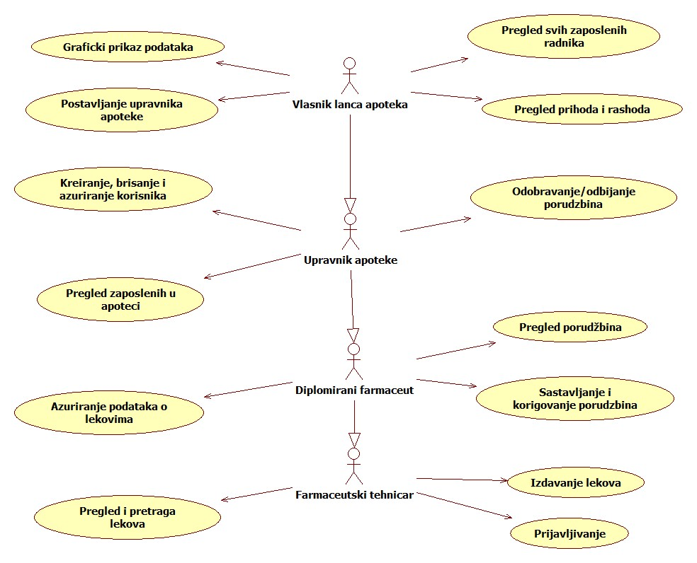

Slučajevi korišćenja *sastavljanje i korigovanje porudžbina*, *kreiranje, brisanje i ažuriranje korisnika, ažuriranje podataka o lekovima* *i pregled i pretraga lekova* obuhvataju složenije radnje koje se mogu razložiti dalje razložiti na pojedinačne slučajeve korišćenja.

Detaljni UML dijagram za slučaj korišćenja *sastavljanje i korigovanje porudžbina* je prikazan na sledećoj slici: 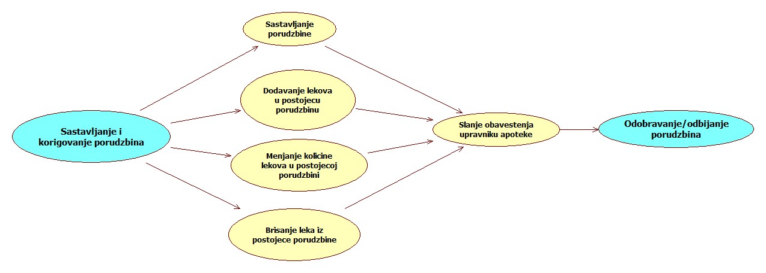

Detaljni UML dijagram za slučaj korišćenja *kreiranje, brisanje i ažuriranje korisnika* je prikazan na sledećoj slici:

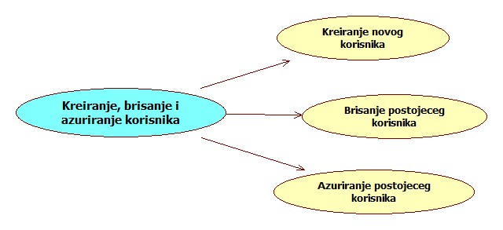

Detaljni UML dijagram za slučaj korišćenja *ažuriranje podataka o lekovima* je prikazan na sledećoj slici: 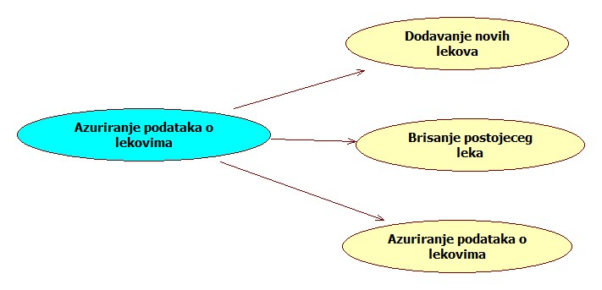

Detaljni UML dijagram za slučaj korišćenja *pregled i pretraga lekova* je prikazan na sledećoj slici:

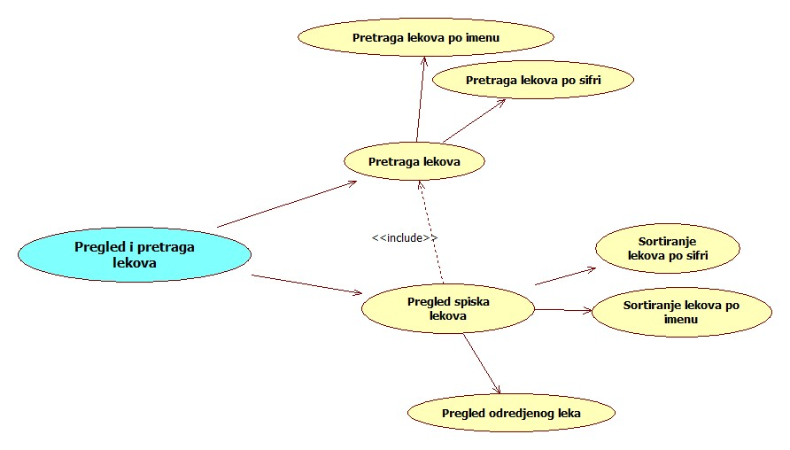

# Profili korisnika

Identifikovani su sledeći profili korisnika aplikacije ePharm:

## Farmaceutski tehničar

Farmaceutski tehničar je osnovni profil korisnika koji je sa najmanjim skupom funkcionalnosti na raspolaganju. Farmaceutski tehničar je osoba sa srednjoškolskim farmaceutskim obrazovanjem koja je zadužena za izdavanje lekova građanima u oficini apoteke. Ima pristup osnovnim informacijama leka kao i mogućnost pretrage lekova. Da bi pristupio sajtu, korisnik mora prvo da se prijavi.

## Farmaceut

Farmaceut je profil korisnika koji obuhvata sve diplomirane farmaceute u jednoj apoteci. Veza generalizacije između farmaceuta i farmaceutskog tehničara je uvedena da ukaže na mogućnost pristupa svim osnovnim funkcionalnostima aplikacije vezanim za pregled informacija o lekovima kao i izdavanje lekova. Farmaceut može da ažurira podatke o lekovima i da sastavlja porudžbinu.

## Upravnik apoteke

Upravnik apoteke je diplomirani farmaceut sa većim iskustvom koji je zadužen za upravljanje apotekom. Shodno vezi generalizacije, upravnik apoteke ima pristup svim funkcionalnostima definisanim za farmaceuta, a posredno i farmaceutskog tehničara. Zaduženja specifična za upravnika apoteke administriranje korisničkih naloga zaposlenih(kreiranje, ažuriranje i brisanje), pregled, odobravanje ili odbijanje porudžbina kao i njihovo korigovanje.

## Vlasnik lanca apoteka

Vlasnik lanca apoteka predstavlja osobu koja je u vlasništvu svih apoteka u lancu. Uglavnom, svaki lanac apoteka je u vlasništvu grupe pojedinaca sa različitim veštinama koje rezultuju uspešnim poslovanjem. Vlasnik ima pristup svim funkcionalnostima definisanim za upravnika apoteke, diplomiranog farmaceuta i farmaceutskog tehničara koje su podrazumevano sakrivene. Dodatno, vlasniku je dostupan grafički prikaz podataka, pregled prihoda i rashoda, postavljanje upravnika i pregled podataka o porudžbinama.

# Opis slučajeva korišćenja

## Prijavljivanje

**Kratak opis:**

Prijavljivanje zaposlenih u cilju pristupa funkcionalnostima aplikacije.

**Akteri:**

Farmaceutski tehničar, Farmaceut, Upravnik apoteke, Vlasnik lanca apoteka.

**Preduslovi:**

Korisnik nije trenutno prijavljen.

**Osnovni tok:**

1. Korisnik bira opciju prijavljivanje.
2. Prikazuje se forma za prijavljivanje.
3. Korisnik unosi korisničko ime i lozinku, te nakon toga aktivira komandu *Prijavi se*.
4. Uneti podaci se proveravaju [izuzetak: pogrešno korisničko ime i/ili lozinka].
5. Osvežava se stranica i prikazuju se sve funkcionalnosti koje poseduje uloga korisnika.

**Izuzeci:**

[*Pogrešno korisničko ime i/ili lozinka*] Prikazuje se obaveštenje na formi za prijavljivanje.

**Posledice:**

Korisnik je prijavljen i ima pristup specifičnim opcijama u skladu sa svojim privilegijama.

## Pregled spiska lekova

**Kratak opis:**

Prikaz stranice sa lekovima.

**Akteri:**

Farmaceutski tehničar, Farmaceut, Upravnik apoteke, Vlasnik lanca apoteka.

**Preduslovi:**

Vlasnik: Pristup svim funkcionalnostima mora biti aktiviran u podešavanjima.

**Osnovni tok:**

1. Izbor opcije za prikaz lekova.
2. Prikazuje se lista lekova.

**Izuzeci:**

Nema.

**Posledice:**

Tekuća stranica je stranica sa spiskom lekova.

## Sortiranje lekova po šifri

**Kratak opis:**

Prikaz stranice sa lekovima sortiranim po šifri.

**Akteri:**

Farmaceutski tehničar, Farmaceut, Upravnik apoteke, Vlasnik lanca apoteka.

**Preduslovi:**

Trenutno je prikazana stranica sa spiskom lekova.

**Osnovni tok:**

1. Izbor opcije za sortiranje lekova po šifri.
2. Prikazuje se stranica sa spiskom lekova sortiranih po šifri.

**Izuzeci:**

Nema.

**Posledice:**

Tekuća stranica je stranica sa spiskom lekova sortiranih po šifri.

## Sortiranje lekova po imenu

**Kratak opis:**

Prikaz stranice sa lekovima sortiranim po imenu.

**Akteri:**

Farmaceutski tehničar, Farmaceut, Upravnik apoteke, Vlasnik lanca apoteka.

**Preduslovi:**

Trenutno je prikazana stranica sa spiskom lekova.

**Osnovni tok:**

1. Izbor opcije za sortiranje lekova po imenu.
2. Prikazuje se stranica sa spiskom lekova sortiranih po imenu.

**Izuzeci:**

Nema.

**Posledice:**

Tekuća stranica je stranica sa spiskom lekova sortiranih po imenu.

## Pregled određenog leka

**Kratak opis:**

Prikaz stranice sa informacijama o određenom leku.

**Akteri:**

Farmaceutski tehničar, Farmaceut, Upravnik apoteke, Vlasnik lanca apoteka.

**Preduslovi:**

Trenutno je prikazana stranica sa spiskom lekova.

**Osnovni tok:**

1. Izbor opcije za prikaz informacija o određenom leku sa spiska.
2. Prikazuje se stranica sa informacijama o tom leku.

**Izuzeci:**

Nema.

**Posledice:**

Tekuća stranica je stranica sa informacijama o izabranom leku.

## Pretraga lekova po šifri

**Kratak opis:**

Prikaz stranice sa lekovima koji sadrže uneti deo šifre ili lek sa potpunom šifrom.

**Akteri:**

Farmaceutski tehničar, Farmaceut, Upravnik apoteke, Vlasnik lanca apoteka.

**Preduslovi:**

Trenutno je prikazana stranica sa spiskom lekova.

**Osnovni tok:**

1. Korisnik unosi deo šifre ili potpunu šifru nekog leka u polje za pretragu.
2. Prikazuju se svi lekovi koji u svoj šifri sadrže unete brojeve ili lek čija je šifra uneta. [Izuzetak: nema leka koji ispunjava uslov]

**Izuzeci:**

[*Nema leka koji ispunjava uslov*] Obaveštavanje korisnika porukom da ne postoji lek koji ispunjava dati kriterijum.

**Posledice:**

Tekuća stranica je stranica sa spiskom lekova koji ispunjavaju uslov pretrage.

## Pretraga lekova po imenu

**Kratak opis:**

Prikaz stranice sa lekovima čije ime sadrži uneti tekst.

**Akteri:**

Farmaceutski tehničar, Farmaceut, Upravnik apoteke, Vlasnik lanca apoteka.

**Preduslovi:**

Trenutno je prikazana stranica sa spiskom lekova.

**Osnovni tok:**

1. Korisnik unosi deo imena ili potpuno ime nekog leka u polje za pretragu.
2. Prikazuju se svi lekovi koji u imenu sadrže uneti tekst. [Izuzetak: nema leka koji ispunjava uslov]

**Izuzeci:**

[*Nema leka koji ispunjava uslov*] Obaveštavanje korisnika porukom da ne postoji lek koji ispunjava dati kriterijum.

**Posledice:**

Tekuća stranica je stranica sa spiskom lekova koji ispunjavaju uslov pretrage.

## Izdavanje lekova

**Kratak opis:**

Izdavanje leka građaninu.

**Akteri:**

Farmaceutski tehničar, Farmaceut, Upravnik apoteke, Vlasnik lanca apoteka.

**Preduslovi:**

Vlasnik: Pristup svim funkcionalnostima mora biti aktiviran u podešavanjima.

**Osnovni tok:**

1. Korisnik bira opciju za prikaz stranice sa lekovima.
2. Prikazuje se stranica sa lekovima.
3. Pretraga i izbor leka.
4. Izbor opcije za izdavanje lekova.
5. Korisnik bira da li se izdaje cela kutija ili određen broj tabli leka ukoliko dati lek podržava izdavanje po tabli.
6. Korisnik unosi količinu tabli/broj kutija leka koji izdaje.
7. Nakon unosa podataka, korisnik aktivira komandu *Izdaj lek*.
8. Provera da li su podaci validni. [Izuzetak: Podaci nisu validni]
9. Vrši se ažuriranje baze podataka.
10. Vrši se provera da li je količina leka pala ispod kritične i eventualno obaveštavanje nadležnih.
11. Obaveštavanje korisnika da je uspešno izdao dati lek.

**Izuzeci:**

[*Podaci nisu validni*] Detaljno obaveštavanje korisnika da neki od unetih podataka nije validan.

**Posledice:**

Izabrani lek je izdat.

**Dijagram sekvence:**

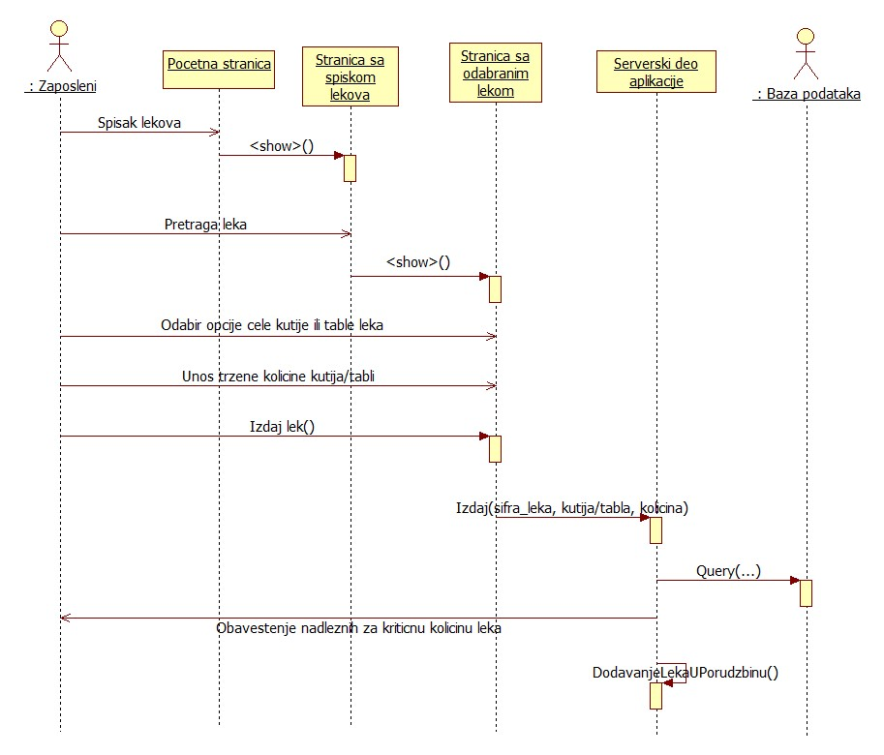

## Dodavanje novog leka

**Kratak opis:**

Dodavanje novog leka u bazu lekova od strane nadležnog farmaceuta.

**Akteri:**

Farmaceut, Upravnik apoteke, Vlasnik lanca apoteka.

**Preduslovi:**

Trenutno je prikazana stranica sa spiskom lekova.

**Osnovni tok:**

1. Korisnik bira opciju za dodavanje novog leka.
2. Prikazuje se forma za dodavanje novog leka.
3. Korisnik unosi osnovne tražene podatke o leku.
4. Nakon unosa i provere podataka, korisnik aktivira komandu *Dodaj novi lek*.
5. Vrši se provera podataka. [izuzetak: uneti podaci o leku nisu validni]
6. Vrši se ažuriranje baze podataka.
7. Osvežava se stranica sa lekovima.

**Izuzeci:**

[*Uneti podaci o leku nisu validni*] Prikazuje se poruka sa detaljima o grešci.

**Posledice:**

Novi lek je dodat u bazu lekova.

## Ažuriranje podataka o leku

**Kratak opis:**

Izmena podataka leka.

**Akteri:**

Farmaceut, Upravnik apoteke, Vlasnik lanca apoteka.

**Preduslovi:**

Trenutno je prikazana stranica leka čije podatke korisnik želi da promeni.

**Osnovni tok:**

1. Korisnik bira opciju za ažuriranje podataka leka.
2. Prikazuje se forma za ažuriranje podataka leka koja je unapred popunjena trenutnim podacima.
3. Korisnik menja željene podatke i na kraju aktivira komandu *Izmeni podatke*.
4. Vrši se provera podataka. [izuzetak: uneti podaci o leku nisu validni]
5. Vrši se ažuriranje podataka u bazi podataka.
6. Osvežava se stranica leka.

**Izuzeci:**

[*Uneti podaci o leku nisu validni*] Prikazuje se poruka sa detaljima o grešci.

**Posledice:**

Podaci o leku su ažurirani.

## Brisanje postojećeg leka

**Kratak opis:**

Brisanje postojećeg leka iz baze lekova.

**Akteri:**

Farmaceut, Upravnik apoteke, Vlasnik lanca apoteka.

**Preduslovi:**

Trenutno je prikazana stranica sa spiskom lekova.

**Osnovni tok:**

1. Korisnik bira opciju za brisanje željenog leka.
2. Prikazuje se poruka za potvrdu brisanja leka.
3. Korisnik potvrđuje da želi da obriše dati lek.
4. Vrši se brisanje podataka o leku iz baze podataka.
5. Osvežava se stranica sa lekovima.

**Izuzeci:**

Nema.

**Posledice:**

Željeni lek je obrisan.

## Pregled porudžbina

**Kratak opis:**

Prikaz stranice sa porudžbinama.

**Akteri:**

Farmaceut, Upravnik apoteke, Vlasnik lanca apoteka.

**Preduslovi:**

Nema.

**Osnovni tok:**

1. Izbor opcije za prikaz porudžbina.
2. Prikazuje se lista porudžbina.

**Izuzeci:**

Nema.

**Posledice:**

Tekuća stranica je stranica sa spiskom porudžbina.

## Sastavljanje nove porudžbine

**Kratak opis:**

Sastavljanje nove porudžbine lekova od strane nadležnog farmaceuta.

**Akteri:**

Farmaceut, Upravnik apoteke, Vlasnik lanca apoteka.

**Preduslovi:**

Vlasnik: Pristup svim funkcionalnostima mora biti aktiviran u podešavanjima.

**Osnovni tok:**

1. Korisnik bira opciju za prikaz stranice sa porudžbinama.
2. Prikazuje se stranica sa porudžbinama.
3. Korisnik bira opciju za sastavljanje nove porudžbine.
4. Prikazuje se stranica sa svim lekovima sa opcijom za pretragu lekova i prikazom svih izabranih lekova.
5. Korisnik štiklira sve lekove koje želi da poruči i unosi količinu za svaki lek.
6. Nakon selektovanja željenih lekova korisnik aktivira komandu *Sastavi porudžbinu*.
7. Prikazuje se poruka za potvrdu slanja porudžbine na pregled.
8. Korisnik potvrđuje da želi da pošalje sastavljenu porudžbinu na pregled nadležnom.
9. Vrši se provera podataka [izuzetak: uneti podaci nisu validni].
10. Vrši se ažuriranje baze podataka.
11. Osvežava se stranica sa porudžbinama.

**Izuzeci:**

[*Uneti podaci nisu validni*] Prikazuje se poruka sa detaljima o grešci.

**Posledice:**

Nova porudžbina je sastavljena.

**Dijagram sekvence:**

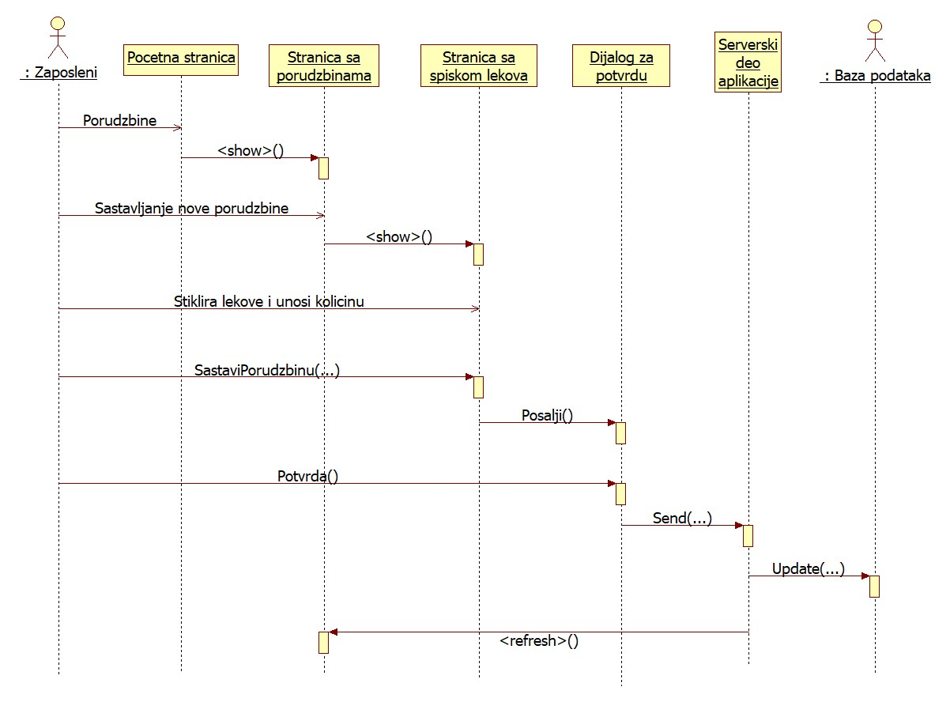

## Korigovanje sastavljene porudžbine

**Kratak opis:**

Izmena količine izabranih lekova i promena izbora lekova porudžbine koja nije odobrena.

**Akteri:**

Farmaceut, Upravnik apoteke, Vlasnik lanca apoteka.

**Preduslovi:**

Vlasnik: Pristup svim funkcionalnostima mora biti aktiviran u podešavanjima.

**Osnovni tok:**

1. Korisnik bira opciju za prikaz stranice sa porudžbinama.
2. Prikazuje se stranica sa porudžbinama.
3. Korisnik bira opciju za izmenu željene porudžbine.
4. Prikazuje se stranica sa svim izabranim lekovima i unetim količinama izabrane porudžbine.
5. Korisnik štiklira/odštiklira željene lekove ili menja količinu leka za porudžbinu.
6. Nakon izmene porudžbine korisnik aktivira komandu *Izmeni porudžbinu*.
7. Vrši se provera podataka [izuzetak: uneti podaci nisu validni].
8. Vrši se ažuriranje baze podataka.
9. Osvežava se stranica sa porudžbinama.

**Izuzeci:**

[*Uneti podaci nisu validni*] Prikazuje se poruka sa detaljima o grešci.

**Posledice:**

Sadržaj izabrane porudžbine je izmenjen.

## Brisanje postojeće porudžbine

**Kratak opis:**

Biranje postojeće porudžbine iz baze podataka.

**Akteri:**

Farmaceut, Upravnik apoteke, Vlasnik lanca apoteka.

**Preduslovi:**

Vlasnik: Pristup svim funkcionalnostima mora biti aktiviran u podešavanjima.

**Osnovni tok:**

1. Korisnik bira opciju za prikaz stranice sa porudžbinama.
2. Prikazuje se stranica sa porudžbinama.
3. Korisnik bira opciju za brisanje željene porudžbine.
4. Prikazuje se poruka za potvrdu brisanja porudžbine.
5. Korisnik potvrđuje da želi da obriše datu porudžbinu.
6. Vrši se brisanje podataka porudžbine u bazi podataka.
7. Osvežava se stranica sa porudžbinama.

**Izuzeci:**

Nema.

**Posledice:**

Izabrana porudžbina je obrisana.

## Prihvatanje/odbijanje porudžbine

**Kratak opis:**

Prihvatanje/odbijanje sastavljenih porudžbine od strane upravnika apoteke.

**Akteri:**

Upravnik apoteke, Vlasnik lanca apoteka.

**Preduslovi:**

Vlasnik: Pristup svim funkcionalnostima mora biti aktiviran u podešavanjima.

**Osnovni tok:**

1. Korisnik bira opciju za prikaz stranice sa porudžbinama.
2. Prikazuje se stranica sa porudžbinama.
3. Korisnik bira opciju za pregled željene porudžbine.
4. Prikazuje se stranica sa svim izabranim lekovima i unetim količinama izabrane porudžbine.
5. Nakon pregleda date porudžbine, korisnika aktivira komandu *Prihvati porudžbinu* ukoliko želi da prihvati porudžbinu ili *Odbij porudžbinu* ukoliko želi da odbije datu porudžbinu.
6. Prikazuje se poruka za potvrdu prihvatanja/odbijanja date porudžbine.
7. Korisnik potvrđuje da želi da prihvati/odbije datu porudžbinu.
8. Vrši se ažuriranja podataka u bazi podataka.
9. Šalje se email sa porudžbinom dobavljaču.
10. Osvežava se stranica sa porudžbinama.

**Izuzeci:**

Nema.

**Posledice:**

Izabrana porudžbina je prihvaćena/odbijena.

## Pregled spiska zaposlenih

**Kratak opis:**

Prikaz stranice sa listom korisničkih naloga zaposlenih.

**Akteri:**

Upravnik apoteke, Vlasnik lanca apoteka.

**Preduslovi:**

Nema.

**Osnovni tok:**

1. Korisnik bira opciju za prikaz spiska zaposlenih.
2. Prikazuje se stranica sa listom korisničkih naloga zaposlenih.

**Izuzeci:**

Nema.

**Posledice:**

Tekuća stranica je stranica sa spiskom korisničkih naloga zaposlenih.

## Kreiranje novog korisničkog naloga

**Kratak opis:**

Kreiranje korisničkog naloga za novog zaposlenog.

**Akteri:**

Upravnik apoteke, Vlasnik lanca apoteka.

**Preduslovi:**

Nema.

**Osnovni tok:**

1. Korisnik bira opciju za prikaz spiska zaposlenih.
2. Prikazuje se stranica sa zaposlenima.
3. Korisnik bira opciju za dodavanje novog zaposlenog.
4. Prikazuje se forma za kreiranje novog korisničkog naloga.
5. Korisnik unosi korisničko ime, lozinku i ostale osnovne podatke novog zaposlenog pa nakon toga aktivira komandu *Dodaj*.
6. Vrši se provera podataka [izuzetak: uneti podaci nisu validni] [izuzetak: nedovoljno ovlašćenje].
7. Vrši se ažuriranje podataka u bazi podataka.
8. Osvežava se stranica sa spiskom zaposlenih.

**Izuzeci:**

[*Uneti podaci nisu validni*] Prikazuje se poruka sa detaljima o grešci.

[*Nedovoljno ovlašćenje*] Prikazuje se poruka upravniku apoteke ukoliko pokuša da kreira korisnički nalog sa ulogom Upravnik apoteke ili Vlasnik lanca apoteka.

**Posledice:**

Kreiran je novi korisnički nalog za novog zaposlenog.

## Brisanje postojećeg korisničkog naloga zaposlenog

**Kratak opis:**

Brisanje korisničkog naloga i podataka za postojećeg zaposlenog.

**Akteri:**

Upravnik apoteke, Vlasnik lanca apoteka.

**Preduslovi:**

Nema.

**Osnovni tok:**

1. Korisnik bira opciju za prikaz spiska zaposlenih.
2. Prikazuje se stranica sa zaposlenima.
3. Korisnik bira opciju za brisanje određenog korisničkog naloga sa spiska zaposlenih.
4. Prikazuje se poruka kojom se zahteva potvrda brisanja.
5. Korisnik potvrđuje da želi da obriše izabrani korisnički nalog.
6. Vrši se provera podataka [izuzetak: nedovoljno ovlašćenje].
7. Vrši se brisanje podataka u bazi podataka.
8. Osvežava se stranica sa spiskom zaposlenih.

**Izuzeci:**

[*Nedovoljno ovlašćenje*] Prikazuje se poruka upravniku apoteke ukoliko pokuša da obriše korisnički nalog sa ulogom Upravnik apoteke ili Vlasnik lanca apoteka.

**Posledice:**

Korisnički nalog i podaci za izabranog zaposlenog su obrisani.

## Ažuriranje podataka postojećeg zaposlenog

**Kratak opis:**

Ažuriranje osnovnih podataka postojećeg naloga zaposlenog.

**Akteri:**

Upravnik apoteke, Vlasnik lanca apoteka.

**Preduslovi:**

Nema.

**Osnovni tok:**

1. Korisnik bira opciju za prikaz spiska zaposlenih.
2. Prikazuje se stranica sa zaposlenima.
3. Korisnik bira opciju za izmenu podataka određenog korisničkog naloga sa spiska zaposlenih.
4. Prikazuje se popunjena forma za izmenu podataka korisničkog naloga.
5. Nakon promene željenih podataka za dati korisnički nalog, korisnik aktivira komandu *Izmeni*.
6. Vrši se provera podataka [izuzetak: uneti podaci nisu validni] [izuzetak: nedovoljno ovlašćenje].
7. Vrši se ažuriranje podataka u bazi podataka.
8. Osvežava se stranica sa spiskom zaposlenih.

**Izuzeci:**

[*Uneti podaci nisu validni*] Prikazuje se poruka sa detaljima o grešci.

[*Nedovoljno ovlašćenje*] Prikazuje se poruka upravniku apoteke ukoliko pokuša da ažurira podatke korisničkog naloga sa ulogom Upravnik apoteke ili Vlasnik lanca apoteka.

**Posledice:**

Podaci izabranog korisničkog naloga su ažurirani.

## Pregled spiska svih zaposlenih

**Kratak opis:**

Prikaz stranice sa listom korisničkih naloga svih zaposlenih u svim apotekama.

**Akteri:**

Vlasnik lanca apoteka.

**Preduslovi:**

Nema.

**Osnovni tok:**

1. Korisnik bira opciju za prikaz spiska apoteka u lancu.
2. Prikazuje se stranica sa listom apoteka u lancu.
3. Korisnik bira apoteku čije zaposlene želi da pregleda.
4. Prikazuje se opšta stranica izabrane apoteke.
5. Korisnik bira opciju za prikaz spiska zaposlenih u datoj apoteci.
6. Prikazuje se stranica sa listom korisničkih naloga zaposlenih.

**Izuzeci:**

Nema.

**Posledice:**

Tekuća stranica je stranica sa spiskom korisničkih naloga zaposlenih izabrane apoteke.

## Pregled spiska svih porudžbina

**Kratak opis:**

Prikaz stranice sa spiskom porudžbina u svim apotekama.

**Akteri:**

Vlasnik lanca apoteka.

**Preduslovi:**

Nema.

**Osnovni tok:**

1. Korisnik bira opciju za prikaz spiska apoteka u lancu.
2. Prikazuje se stranica sa listom apoteka u lancu.
3. Korisnik bira apoteku čije porudžbine želi da pregleda.
4. Prikazuje se opšta stranica izabrane apoteke.
5. Korisnik bira opciju za prikaz spiska porudžbina date apoteke.
6. Prikazuje se stranica sa listom porudžbina.

**Izuzeci:**

Nema.

**Posledice:**

Tekuća stranica je stranica sa spiskom porudžbina izabrane apoteke.

## Pregled prihoda i rashoda

**Kratak opis:**

Prikaz stranice sa prikazom prihoda i rashoda.

**Akteri:**

Vlasnik lanca apoteka.

**Preduslovi:**

Nema.

**Osnovni tok:**

1. Korisnik bira opciju za prikaz spiska apoteka u lancu.
2. Prikazuje se stranica sa listom apoteka u lancu.
3. Korisnik bira apoteku čije prihode i rashode želi da pogleda.
4. Prikazuje se opšta stranica izabrane apoteke.
5. Korisnik bira opciju za prikaz prihoda i rashoda date apoteke.
6. Prikazuje se stranica sa prihodima i rashodima.

**Izuzeci:**

Nema.

**Posledice:**

Tekuća stranica je stranica sa prikazom prihoda i rashoda.

## Grafički prikaz podataka o izabranoj apoteci

**Kratak opis:**

Grafički prikaz podataka o izabranoj apoteci.

**Akteri:**

Vlasnik lanca apoteka.

**Preduslovi:**

Nema.

**Osnovni tok:**

1. Korisnik bira opciju za prikaz spiska apoteka u lancu.
2. Prikazuje se stranica sa listom apoteka u lancu.
3. Korisnik bira apoteku čije podatke želi da pogleda.
4. Prikazuje se opšta stranica izabrane apoteke.
5. Korisnik bira opciju za prikaz podataka date apoteke.
6. Prikazuje se stranica svim važnim podacima date apoteke.

**Izuzeci:**

Nema.

**Posledice:**

Tekuća stranica je stranica sa prikazom važnih podataka apoteke.

# Dodatni zahtevi

## Funkcionalnost

U ovom odeljku su specificirani funkcionalni zahtevi koji su zajednički za više slučajeva korišćenja.

ePharm aplikacija ne zahteva nikakve dodatne funkcionalnosti.

## Upotrebljivost

U ovom odeljku su specificirani zahtevi koji su vezani za, ili utiču na upotrebljivost sistema koji se razvija.

**Korisnički interfejs prilagođen korisniku:**

Korisnički interfejs ePharm aplikacije će biti dizajniran tako da bude omogućeno jednostavno i intuitivno korišćenje bez potrebe za organizovanjem dodatne obuke.

## Pouzdanost

U ovom odeljku su specificirani zahtevi u pogledu pouzdanosti sistema koji se razvija.

**Dostupnost:**

ePharm aplikacija će biti dostupna 24 časa dnevno, 7 dana u nedelji. Vreme kada aplikacija nije dostupna ne sme da pređe 10%.

**Srednje vreme između otkaza:**

Srednje vreme između dva sukcesivna otkaza ne sme da padne ispod 120 sati.

## Performanse

U ovom odeljku su specificirani zahtevi koji definišu željene performanse sistema koji se razvija.

**Broj korisnika koji simultano pristupaju:**

Sistem će da podrži do 100 simultanih pristupa korisnika aplikaciji (Procena da se lanac apoteka sastoji od 50 apoteka sa po 2 računara po apoteci).

**Vreme odziva za pristup bazi podataka:**

Vreme potrebno za pristupanje bazi podataka u cilju izvršenje nekog upita ne sme da bude veće od 5 sekundi.

## Podrška i održavanje

U ovom odeljku su specificirani zahtevi koji treba da poboljšaju stepen podrške i mogućnost održavanja sistema koji se razvija.

ePharm aplikacija ne zahteva posebnu podršku i održavanje.

## Ograničenja

U ovom odeljku su specificirana ograničenja kojih se treba pridržavati pri projektovanju sistema koji se razvija.

**Hardverska platforma:**

Klijentski deo sistema treba da ima mogućnost izvršavanja na bilo kom PC računaru sa minimum Ryzen 3 procesorom i 2GB RAM memorije.

Serverski deo sistema će raditi na PC računaru sa procesorom Intel Xeon E3-1245v5 i 8GB RAM memorije.

**Tipovi Web čitača:**

Klijentski deo ePharm aplikacije će biti optimizovan za sledeće Web čitače: Microsoft Edge, Opera, Firefox (Mozilla) kao i Google Chrome.